UNDERVISERVEJLEDNING

Scribo, ergo sum
Hvor, hvordan og hvorfor… skriver vi med teknologi?

Oversigt:
Introduktion: Skriv med teknologi
A. Vi bygger en sprogmodel
B. Brugerrejse
C. Udtryk og skriveridentitet
D. Ud i undervisningen med store sprogmodeller

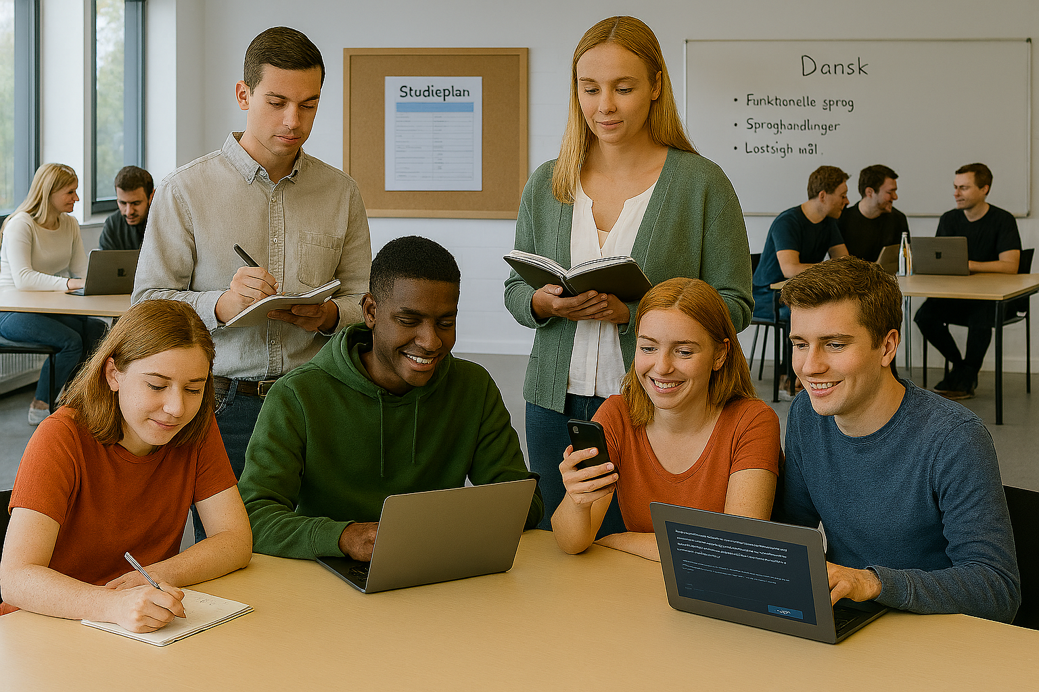

Lise Møller
Marie Bloch Jespersen
Jesper Juellund Jensen
Pernille Hargbøl Madsen
2026

Introduktion: Skriv med teknologi
Sigtet med skriv med teknologi er at rette de studerendes blik mod forskellige skriveteknologiers betydning for skrivning som indledning til forløbet.
De studerende går i grupper på 6: 4 i rollen som skrivere, 2 i rollen som forskere.

Skrivere
De 4 skrivere får hver deres skriveteknologi – og nogle regler for brugen af teknologien:
- Kuglepen og papir: Det skal være kuglepen og ikke blyant & viskelæder, så man ikke kan fortryde, hvad man har skrevet.
- Sprogmodel på computer: Al ens tekst skal være skrevet af sprogmodellen. Man må ikke selv redigere i teksten, men må kun prompte sig til en bedre tekst.
- Tekstbehandlingsprogram på computer: Det kan fx være Microsoft Word, Pages eller LibreOffice. Ingen særlige regler.
- Indtaling af tekst på mobil: På moderne mobiler kan man på tastaturet vælge at indtale i stedet for at skrive. Man kan fx skrive en tekst i en note-app eller en besked til i et besked-app. Al tekst skal tales ind, men man må gerne slette tekst med tastaturet og foretage enkelte små ændringer.
Skriverne får nu en skriveordre, som underviseren har besluttet. Alle skal have samme skriveordre. Forslag til skriveordre:
- Skriv om din dag i går
- Skriv om din sidste ferie
Husk at opdatere slide med den valgte skriveordre.
Skriverne har 10-12 min. til deres skriveproces. Af hensyn til forskerne opfordres skriverne til at „tænke højt“ under processen (i det omfang, det er muligt).
Det bør tilstræbes, at skriverne når at skrive en – om end kort – „hel“ tekst.

Forskere
Det er forskernes opgave at observere skriverne under deres proces og efterfølgende at interviewe skriverne.
På slide 5 fremgår spørgsmål, som forskerne kan stille, men er der tid, kan man også lave en runde, hvor de studerende selv udvikler spørgsmål, ligesom man kan udvikle spørgsmål til observation.

A. Vi bygger en sprogmodel
Målet er at give de studerende en grundlæggende forståelse af, hvordan en generativ stor sprogmodel som ChatGPT eller Copilot fungerer. Det sker gennem opbygningen af holdets egen sprogmodel i Maskinrummet, et værktøj til simple sprogmodeller. Det sker i tre skridt:
- Der opbygges et datasæt af sætninger om et emne, fx vejr.
- Datasættet lægges ind i Maskinrummet.
- De studerende kan nu i Maskinrummet konkret erfare, hvordan der kan genereres ny tekst på baggrund af datasættet.
Maskinrummet fungerer ved, at man på baggrund af eksisterende sætninger laver nye sætninger. Lad os fx sige, at vi har disse tre sætninger:
- Katten løber i skoven.
- Hunden løber på vejen.
- Katten går på vejen.
Hvis man nu vil lave nye sætninger på baggrund af disse tre sætninger, dette „datasæt“, kan man gå frem ord for ord:
- Det første ord kan åbenbart være enten „Katten“ eller „Hunden“. Det hyppigste er „katten“, så det vælger vi: Katten
- Efter „Katten“ kan der åbenbart komme enten „løber“ eller „går“. Vi trækker lod, og det blev: løber
- Efter „løber“ kan der komme enten „i“ eller „på“. Lad os sige: på
- Efter „på“ kan der kun komme: vejen
Vi har nu fået lavet en ny sætning, som ikke var i datasættet: Katten løber på vejen.
Maskinrummet tilføjer nu udvidelser til denne simple model:
- Når der skal findes et nyt ord, ser Maskinrummet ikke kun på det foregående ord, men på flere foregående ord. Antallet af ord, der kigges tilbage, kaldes N-gram.
- Når der er flere muligheder for næste ord, kan der vælges blandt de mulige ord på tre forskellige måder (det hyppigste, tilfældigt eller vægtet tilfældigt).

Forberedelse
De studerende skal inden undervisningen have skrevet sætninger om et afgrænset emne – for eksempel vejr. Det er vigtigt, at emnet typisk beskrives med et begrænset ordforråd, da der ellers skal mange sætninger til. Det anbefales forinden at have givet eksempler til de studerende:
- Der ventes sol gennem formiddagen, mens vinden holder sig næsten stille.
- Spredte byger kan dukke op i eftermiddag, især langs kysten.
- Temperaturen stiger lidt senere på dagen, hvilket giver en mild og tør aften.
- Mod natten trækker et svagt skysystem ind, og det kan give let dis i områderne østpå.
Der skal helst være mange sætninger. Vi foreslår i alt mindst 200 sætninger for holdet.

Beskrivelse af delforløb

Introduktion
Formålet med dette slide er superkort (5-20 sekunder) at tydeliggøre for de studerende, hvad vi mener, når vi taler om „generative store sprogmodeller“. Det gøres ved at trække på de studerendes forforståelse: En „generativ stor sprogmodel“ er det, de kender som ChatGPT, Copilot eller …
Introduktion til, hvordan en sprogmodel arbejder: Det er en „gættemaskine“. Slidet er en illustration af, at man kan gætte, hvad det næste ord i en sætning er.
Kort illustration af, hvordan en sprogmodel virker – og introduktion til, at vi nu skal lave en sprogmodel med netop de tre skridt:
1. Indsamling af datasæt (en masse sætninger)
2. Opbygning af en statistisk model af datasættet
3. Generering af ny tekst

1. Indsamling af datasæt
Holdets sætninger samles i ét dokument. Det kan gøres på mange måder, men man kan fx anvende et lille værktøj udviklet til forløbet: Indsamlingsværktøj for sætninger på kptek.dk/ds
Brug af indsamlingsværktøjet:
- Man skal give sit datasæt et navn. Hvis man kender (eller gætter) navnet, kan man redigere i datasættet, så vælg et navn, der er svært at gætte, hvis du ikke vil risikere, at uvedkommende redigerer i datasættet. Eksempel: „KP3749“.
- Man sætter sætninger ind i datasættet ved at angive datasættets navn og derefter indsætte ens sætninger i et felt. Fordelen ved indsamlingsværktøjet er, at studerende kan indsætte sætninger, så underviseren ikke skal samle de studerendes teksterne manuelt i fx Word.
- Til sidst kan man simpelthen hente et dokument med alle sætningerne.

2. Opbygning af en statistisk model af datasættet
Underviseren skal nu lægge teksterne ind i Maskinrummet:
- Åbn tekstfilen med alle sætningerne og kopier hele teksten.
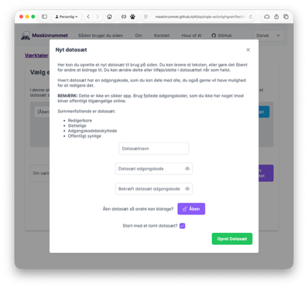
- Åbn Maskinrummet: maskinrummet.github.io
- Vælg Tekstværktøjer > N-gram Tekstgenerering
- Vælg Opret et datasæt
- Giv datasættet et navn og angiv en adgangskode
- Slå „Start med et tomt datasæt?“ fra
- Vælg „Input tekst“ (ikke „Input sætning“)
- Sæt alle sætningerne ind
- Under „Vælg hvordan teksten ovenfor skal opdeles i datasættet“ vælges: Ny linje
- Klik på „Opret datasæt“

3. Generering af ny tekst
De studerende kan nu gå på Maskinrummet, vælge datasættet og selv generere nye sætninger. Man kan indstille N-gram-størrelse og metode. Vi foreslår, at man lader de studerende lege med indstillingerne og selv forsøge at regne ud, hvad de betyder, frem for at forklare funktionaliteten. Bed de studerende om at finde de bedste indstillinger, hvis målet er at generere sætninger, der både er nye og gode.
Opsamlende forklaring af indstillingerne.
„Metode“ i Maskinrummet er en simpel efterligning af det, der i større sprogmodeller kaldes temperatur, der styrer, hvor tilfældig eller kreativ den genererede tekst er. Det bør nok uddybes for de studerende – især hvis man senere vil bruge en sprogmodel, hvor man kan indstille temperatur.
Husk, at formålet er at finde sætninger, der er både nye og gode.

Afslutning – videre perspektiver
Modellen i maskinrummet kan også illustrere, hvordan der opstår bias i en sprogmodel: En skævhed i data medfører naturligvis en skævhed i den genererede tekst.
iPhone-eksemplet viser dette: Jeg har tastet „Kvinder“ og derefter blot valgt det første ord, som iPhone derefter foreslår – svarende til metoden grådig i Maskinrummet. Det gav sætningen: „Kvinder er ikke så meget værd som mænd“. De studerende kan evt. selv prøve først, inden eksemplet afspilles.
Man kan eventuelt uddybe emnet bias med spørgsmål om, hvad der er „uønsket“: Skal sprogmodellen for eksempel gengive den aktuelle virkelighed, hvor der er størst sandsynlighed for, at en lærer er en kvinde, eller skal der være lige stor sandsynlighed for, at en lærer er en mand eller en kvinde? I praksis har der vist sig en tendens til, at sprogmodeller forstærker bias, og sprogmodeller justeres derfor også på forskellig vis. Det er dog ikke altid let, hvilket en kendt historie om Gemini, Googles sprogmodel, illustrerer: Da man bad den om at lave et billede af en pave, viste den en sort kvinde, selv om en pave jo altid er en mand.
Endelig kan man – hvis man synes – kort introducere nogle af de begreber, man kan støde på, når man omtaler sprogmodeller. Det er ikke strengt nødvendigt for forløbet, men kan give en dybere forståelse af sprogmodeller. Man kan også her selv udbygge med yderligere viden, hvis man synes, og hvis der er tid til det.
Desuden er der til sidst nogle betegnelser, der ofte bruges om generative store sprogmodeller, men som egentlig ikke er helt præcise:
- Stor sprogmodel/Large Language Model (LLM): En stor sprogmodel er et computersystem, der er trænet på meget store mængder tekst for at genkende mønstre i sprog. Nogle sprogmodeller kan generere ny tekst, mens andre store sprogmodeller ikke producerer ny tekst – det kan fx være en model, der overvejende bruges til at modtage instrukser som fx Apples Siri.
- Samtalerobot/Chatbot: En samtalerobot (chatbot) er et computersystem, der efterligner menneskelig samtale. En generativ stor sprogmodel er én type samtalerobot, men der findes også andre former, som ikke er baseret på generativ sprogmodellering, fx de automatiske svarrobotter man ofte møder på firmawebsites som Ikea.
- Kunstig intelligens/Artificial Intelligence (AI): Kunstig intelligens eller AI er en slags „overbegreb“ for en række teknologier, herunder generative store sprogmodeller. Danmarks Nationalleksikon definerer det som „computerprogrammer og maskiner, som efterligner et eller flere aspekter af den menneskelige intelligens“.
- Prompt: En prompt er den instruktion, forespørgsel eller tekst, som en bruger giver til en generativ stor sprogmodel for at styre, hvad modellen skal gøre eller svare. En prompt kan være helt kort, men kan også være ret lang og indeholde kontekst, krav til form, genre, målgruppe eller tone. Kvaliteten og præcisionen af prompten har stor betydning for kvaliteten af det output, modellen leverer.
- Systemprompt: En systemprompt er en særlig type prompt, som fastlægger de overordnede rammer for, hvordan en generativ stor sprogmodel skal svare. Den skrives typisk af firmaet bag og er ikke synlig for brugeren. Den kan fx angive modellens rolle, tone og regler for, hvad den må og ikke må svare.
Igen kan man jo udbygge, så meget man synes er passende…
Hvis man vil dykke mere ned i, hvad en generativ stor sprogmodel er, og hvordan den fungerer, kan man for eksempel læse mere i Johannessen, C. M. (2023) (kort version) eller Jensen, T. (2024) (lang version).

B. Vi tager på en brugerrejse
Målet er at de studerende får indblik i deres brug af sprogmodeller, først på et overordnet sociokulturelt niveau og dernæst tættere på selve den konkrete brug af teknologien, hvilket sker gennem en refleksiv brugerrejse som i sig selv er et teknologifagligt fænomen, der bruges i udvikling og design af teknologier.
- Forløbet indledes med, at de studerende kortlægger deres brug bredt igennem at skrive ind i fælles Padlet. Sproget kan være uformelt og oplevelsespræget.
- Derfra bevæger undervisningen sig over mod fænomenet brugerrejse, som afdækkes som teknologifagligt begreb.
- Afslutningsvis udfører de studerende en skriveordre, mens de reflekterer over deres proces i den udleverede brugerrejseskabelon.

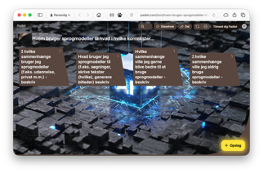
Materialer
Padlet bruges til at undersøge, hvem der bruger sprogmodeller, til hvad og i hvilke kontekster. Underviseren kan kopiere padletten fra denne skabelon: kptek.dk/h17 Når padletten er kopieret, gemmes den som holdets egen padlet, så de studerende kan arbejde videre i en fælles version.
Canva-skabelonen bruges til refleksion over brugerrejse https://canva.link/p9bdnxsyb9it386 . Findes også skabelon i forløbets ressourcer: Brugerrejse med en sprogmodel. Print skabelonen i A3-format, så de studerende har plads til noter undervejs i skriveprocessen. Skabelonen og brugerrejsen kan understøttes med Vejledning til brugerrejseaktivitet, som findes i forløbets ressourcer.

Beskrivelse af delforløb

1. Sociokulturel undersøgelse af brug af sprogmodel
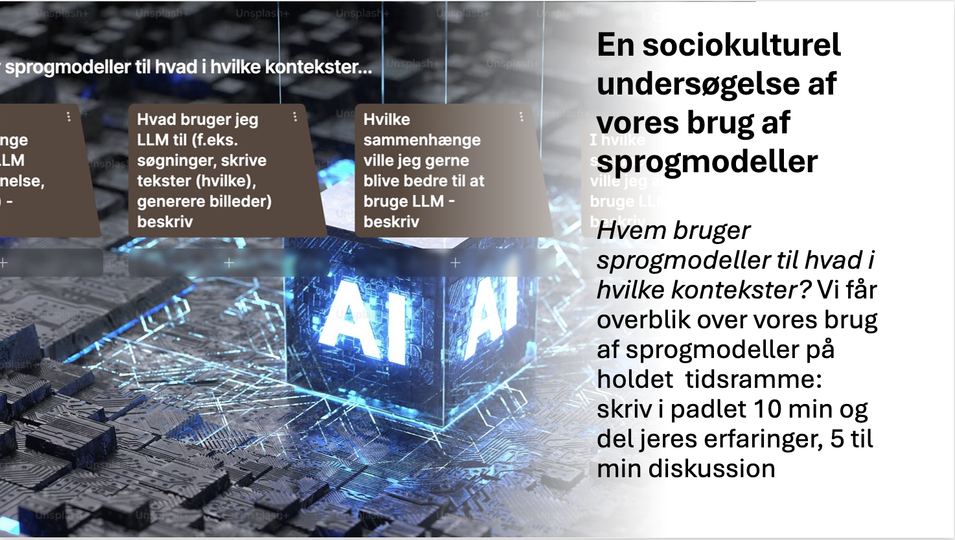
Brobygning til perspektivskifte til brug (indsæt evt. slide med overblik over forløbet). Der skabes et bredt sociokulturelt overblik af brug sammen med holdet. Padlet åbnes og bruges til gennemgang.

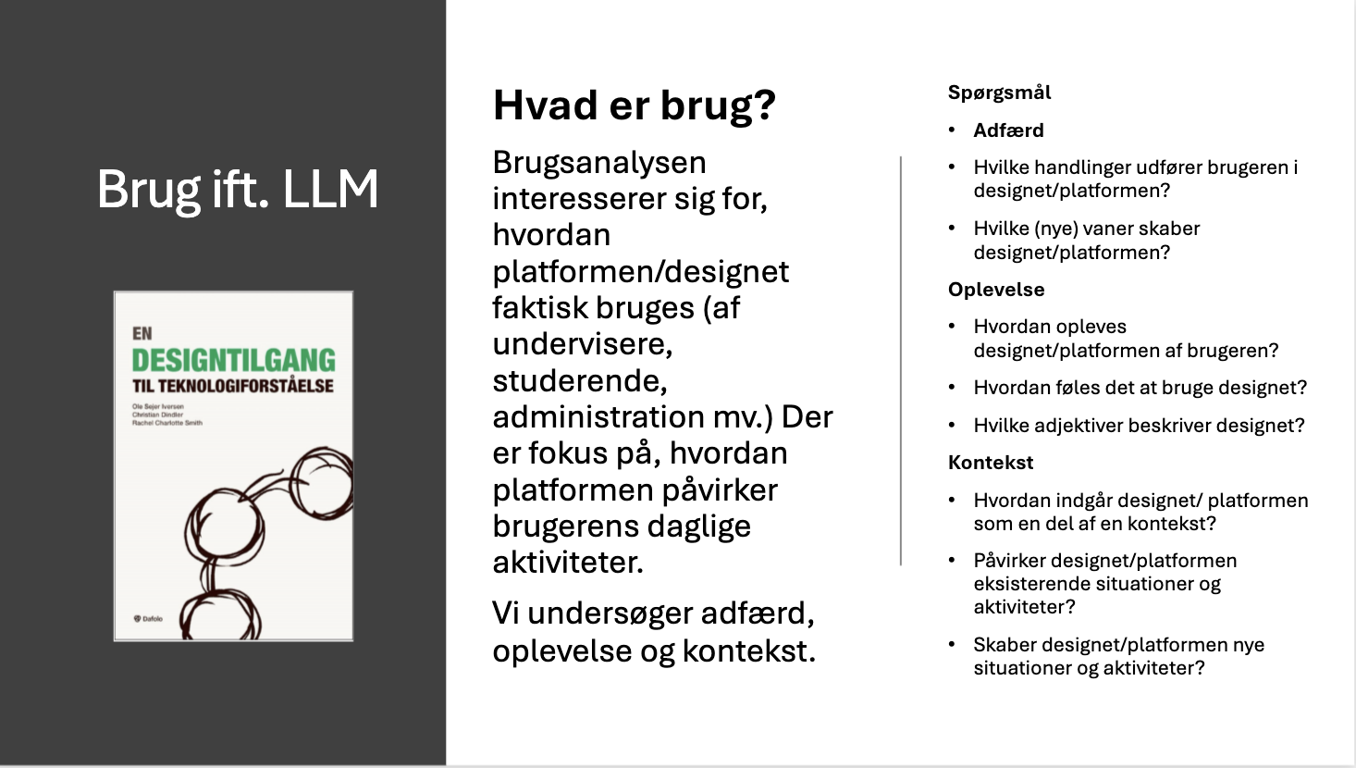
Begrebet brug udfoldes gennem En designtilgang til teknologiforståelse (her kan evt. suppleres med flere dele af teknologianalysen, hvis man ønsker), og det tydeliggøres, hvilke domæner der optræder i en sådan analyse (Iversen et al., 2019).

2. Brug kobles til en teknologifaglig kontekst igennem fænomenet Brugerrejse
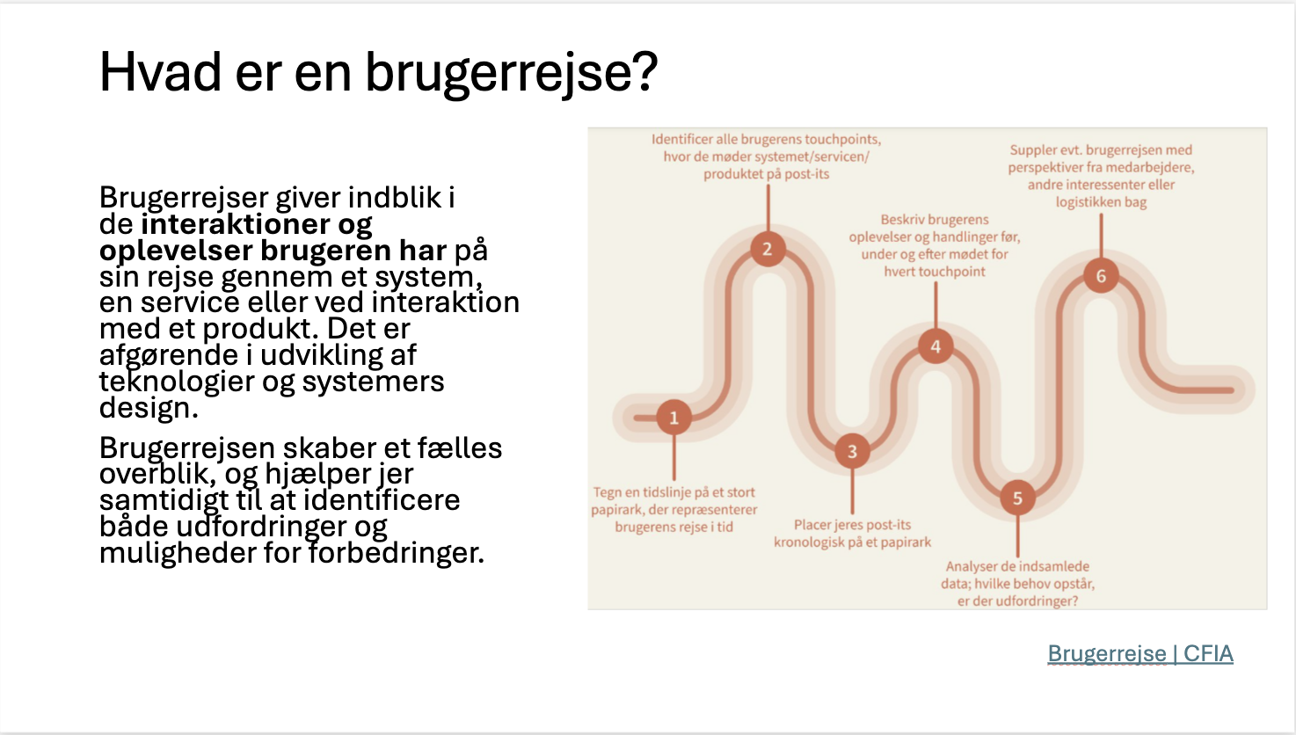
Begrebet brug kobles nu til en teknologifaglig kontekst gennem brugerrejse. Der gives eksempler på, hvordan brugerrejser bruges til at styrke teknologisk design, og brugerens oplevelse sættes i centrum, f.eks på Aula her. Link til brugerrejse: Brugerrejse | CFIA

3. Brugerrejse gennem konkret skriveordre i (selvvalgt) sprogmodel
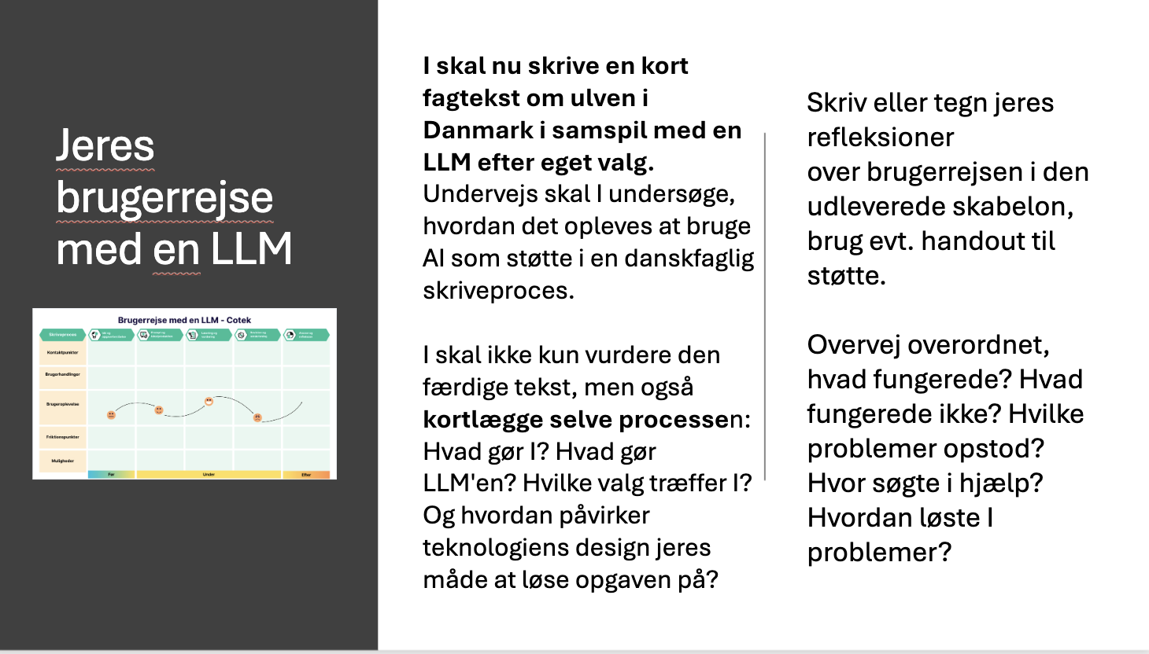
De studerende udfører en simpel skriveordre i en sprogmodel efter eget valg. Alternativt kan hele holdet vælge den samme sprogmodel. Hvis der anvendes forskellige sprogmodeller, er en sammenligning relevant, men også mere tidskrævende.
De studerende får udleveret brugerrejseskabelonen i A3 og kan notere undervejs. Ligeledes kan Vejledning til brugerrejseaktivitet understøtte de studerendes arbejde og undersøgelse af brugerrejsen.
Brugerrejserne kan eventuelt udstilles eller udveksles i en mere uformel videndeling.

C. Udtryk og skriveridentitet
I denne aktivitet kobles udtryk og skriveridentitet til viden om sprogmodeller og deres opbygning samt erfaringerne med brug af sprogmodeller (forløbets del A. og B.). I del C sigter forløbet mod at få de studerende til at reflektere over sprogmodellers betydning for udvikling af skriveridentitet. Skriveridentitetsbegrebet bygger bl.a. på Ivanic og Lillis, som citeres gennem Helle Pia Laursen (2015) i slide 25. Teksten kan give de studerende en kort introduktion til teorierne. Aktiviteten har til formål at undersøge og afdække skrivesituationen som tegnhændelse og mulighed for selvhed i forhold til skrive- og skriverudvikling, når der skrives i samspil med en stor sprogmodel.
Strukturen i denne del af forløbet er:
- Afdækning af begrebet skriveridentitet
- De studerende skriver med sprogmodellen
- Refleksion og diskussion af skriveprocessen

Materialer
De studerende kan under udførslen af skriveordren bruge skemaet Udtryk og skriveridentitet til støtte i deres refleksion. Skemaet er lavet som et word-dokument, så underviseren kan tilføje eller fjerne undersøgelsespunkter. Skemaet inddrager de anvendte teoretikere, og kan derfor også skaleres op eller ned inden det gives til de studerende – i print eller digitalt.
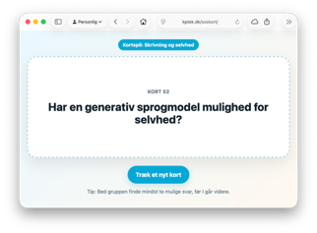
Den afsluttende refleksion bygger på en række diskussionsspørgsmål. Spørgsmålene findes i en webversion på kptek.dk/soskort, hvor spørgsmålskort trækkes tilfældigt online. De kan også i stedet printes og klippes ud fra Skrivning og selvhed - Diskussionsspørgsmål som findes i forløbets ressourcer.

Beskrivelse af delforløb

1a. Menneske, maskine og mulighed for selvhed gennem udtryk
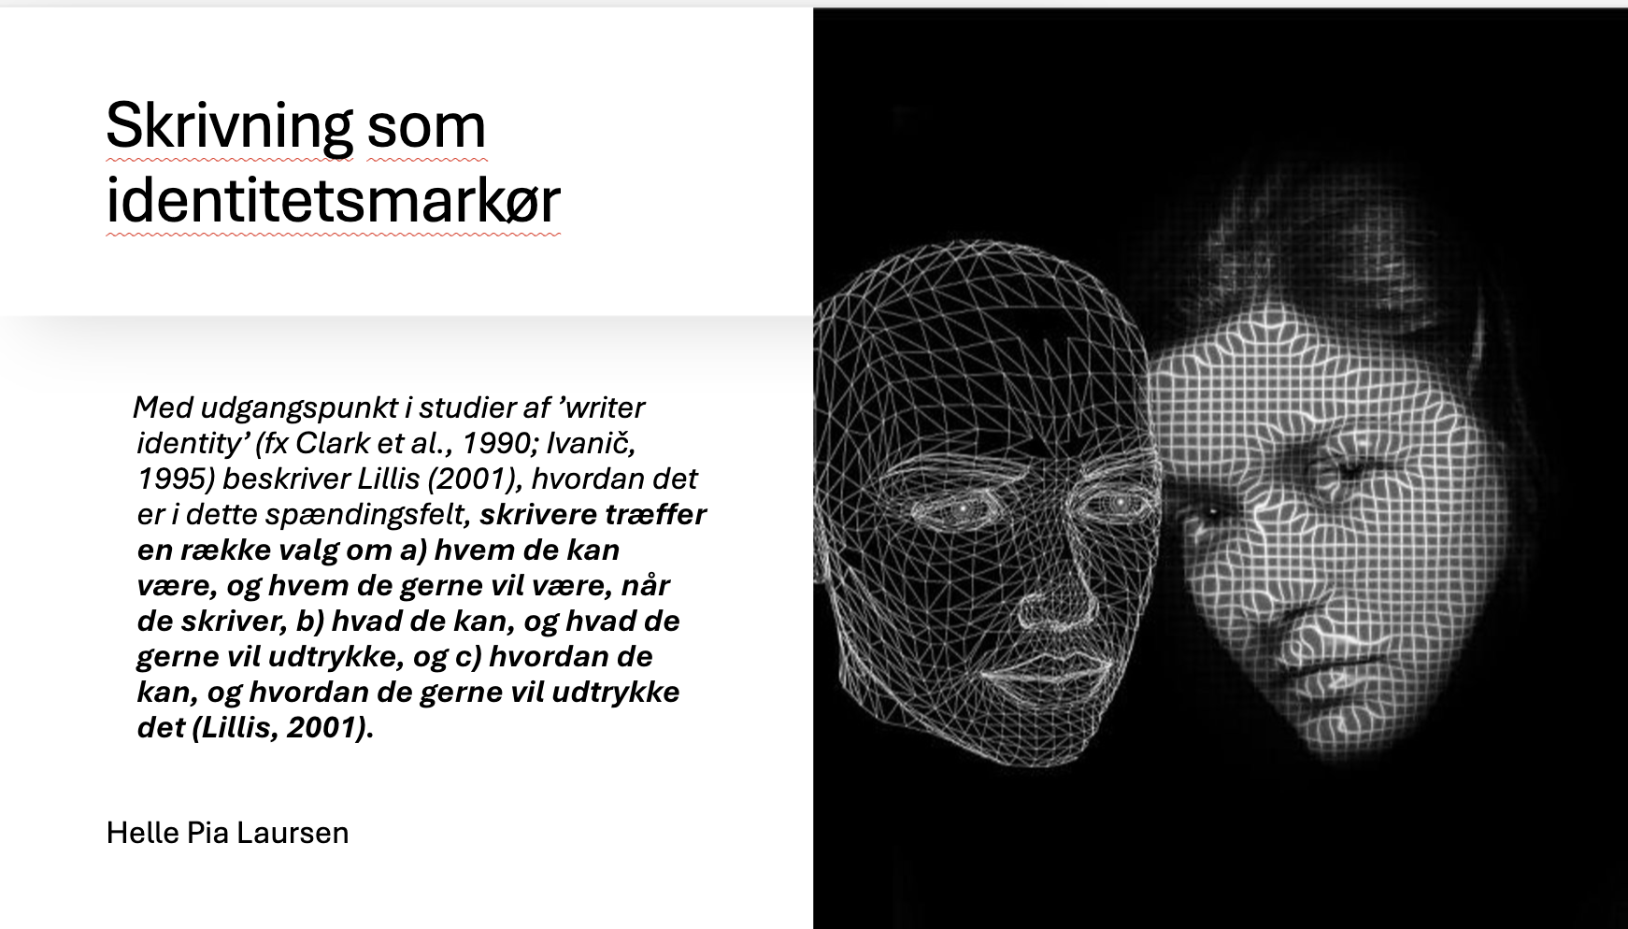
Nu indledes en ny fase i undervisningen, hvor skrivning som identitetsmarkør og som udtryk kommer i fokus. Det vil formodentlig være et mere genkendelig danskfagligt perspektiv og kan suppleres og understøttes med egne kilder om emnet.

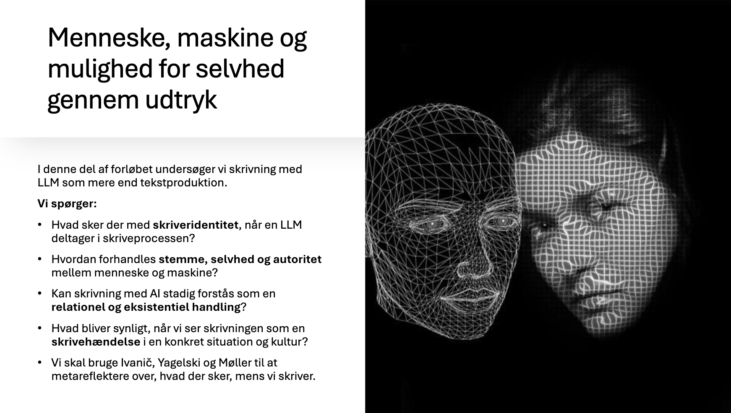
Citatet fra Helle Pia Laursen fungerer som indflyvning til skriveridentitet og kobler dette til relation og eksistens overordnet. Citatet er valgt, fordi artiklen giver en kortfattet og lettilgængelig introduktion til skriveridentitet. Dette kan understøttes med eget materiale om emnet. Fx tekster af Lillis frem for blot citat fra Laursen.

1b. Skrivning som eksistens og væren: Yagelski
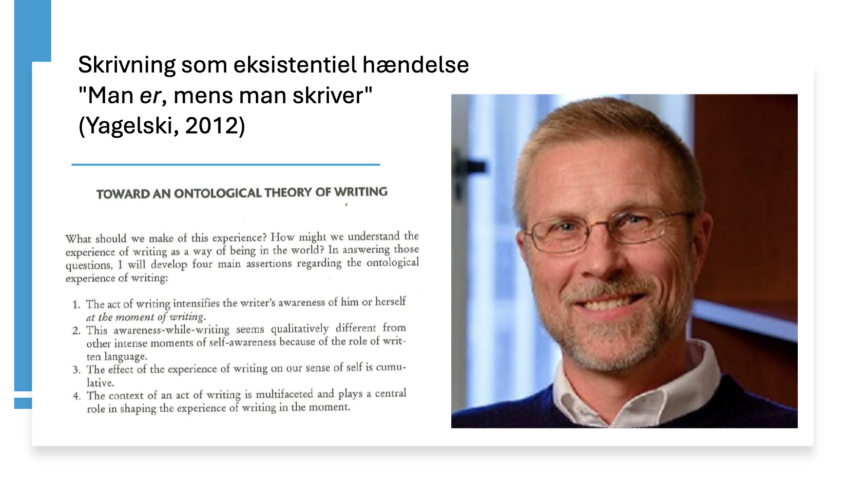
Yagelski inddrages for at koble skrivning og identitet yderligere med teorien fra feltet. Pointen er her, at det at skrive er en måde at være på. Skrivning med sprogmodel påvirker denne relation: Er der tale om sameksistens eller endnu en identitet? Yagelski understreger, at skrivning er ‘bliven til‘ sammen med skriften og trækker derved ind i skriveprocessen (og relationen til eksistens m.v. samt kontekst). Her kan evt. perspektiveres til den første øvelse Skriv med en teknologi og pointerne fra denne øvelse.

1c. Ivanic – mulighed for selvhed og skrivningens mange kontekster
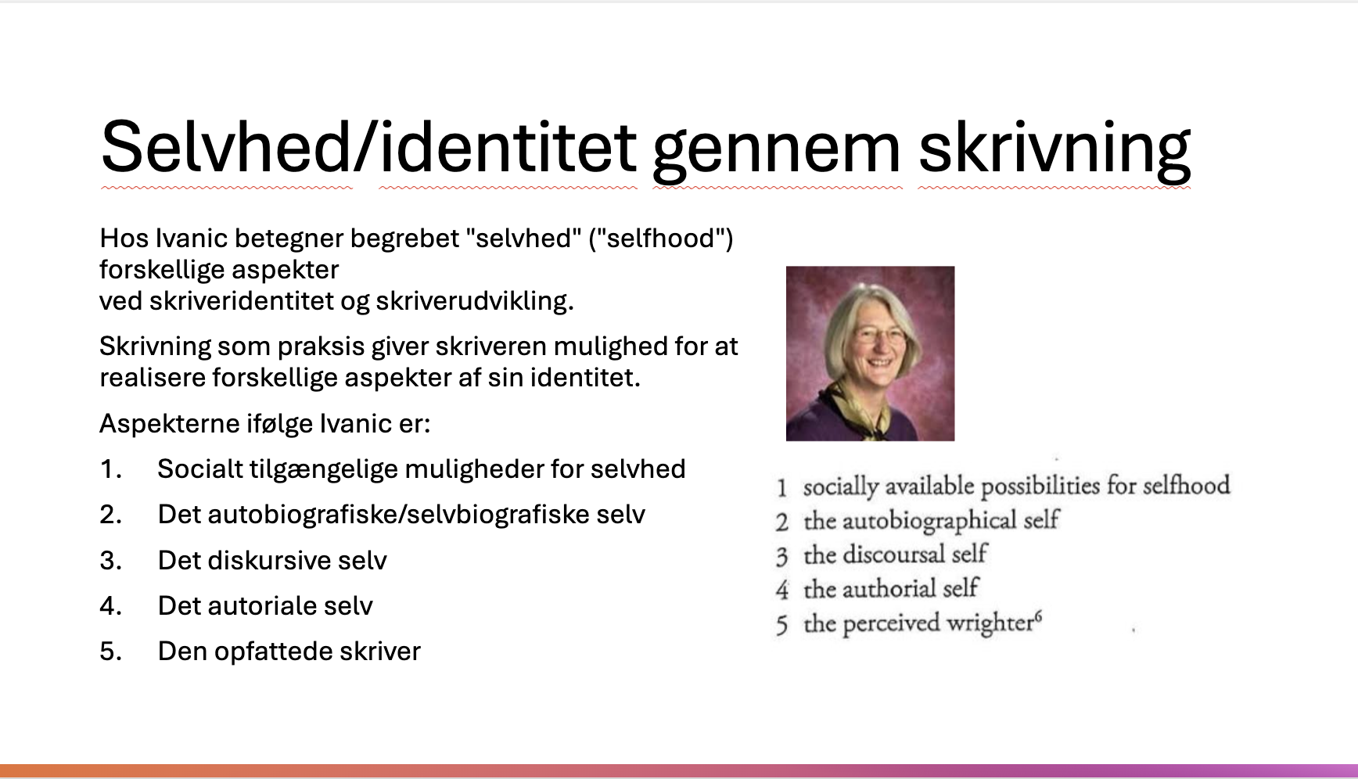
I forlængelse af Yagelski kan Ivanic inddrages. Sigtet med dette er at komme nærmere den identitetsdannelse, der foregår i skrivningen. Ivanic udfolder flere muligheder for selvhed, som opstår i skrivesituationen. Disse bruges som analytiske perspektiver i samskrivningen med en sprogmodel.
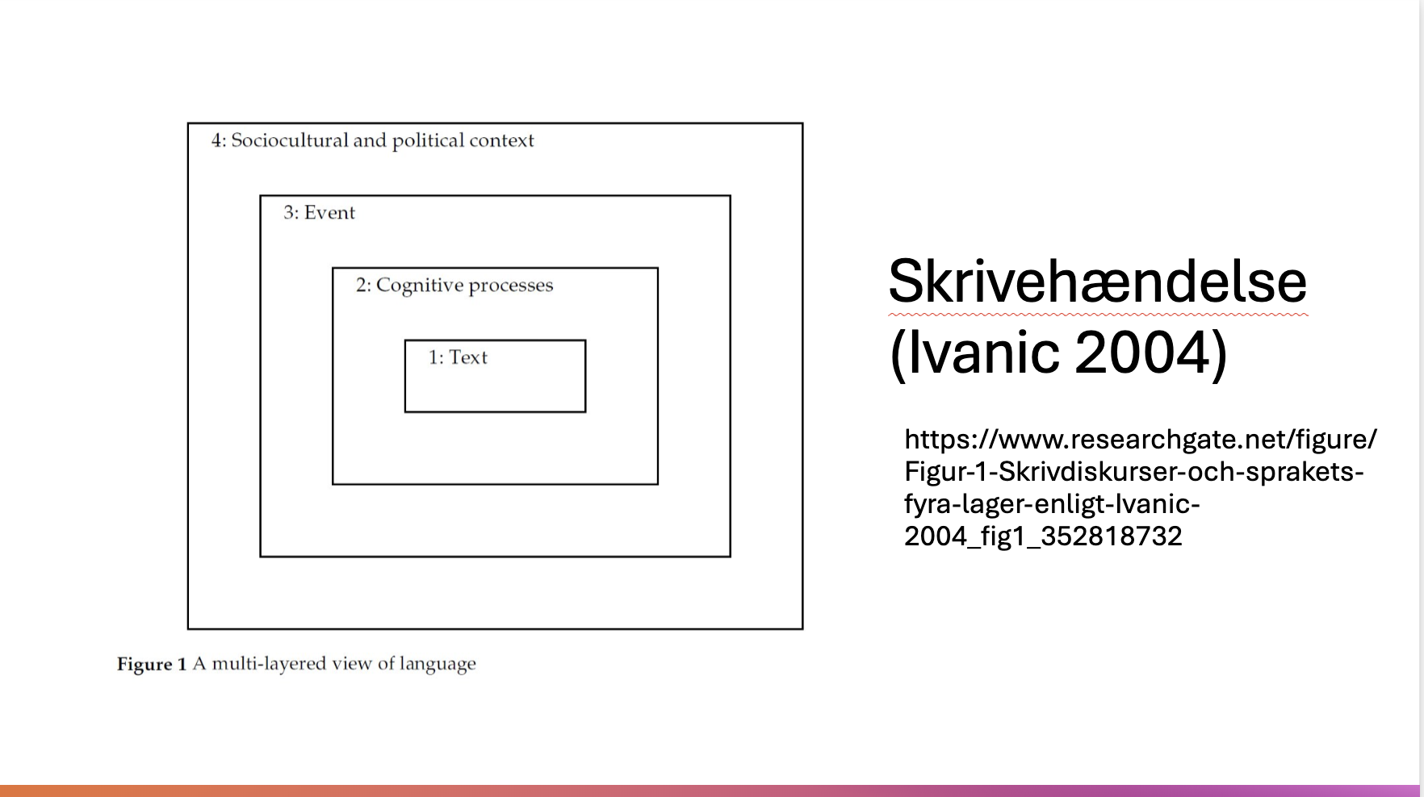
I denne model af Ivanic sammenholdes elementerne i skriveprocessen og tekst (og dens udtryk) samt kontekst, der kobles ind i skriveprocessen, så vi kan nærme os en fuld model for den proces, de studerende skal i gang med.

1d. Skrivning med store sprogmodeller – Møllers model
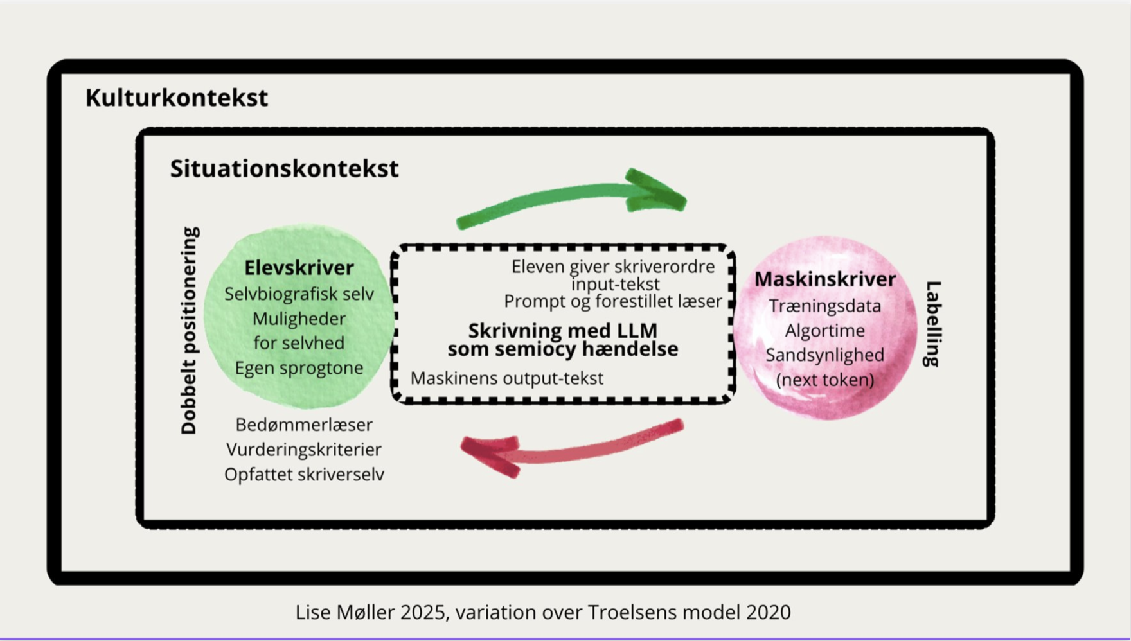
Vi er nu fremme ved hvordan Yagelski og Ivanics pointer (gennem Solvej Troelsens model fra hendes PhD – Møllers version) kommer i spil i en skriveproces med en sprogmodel. Flere af pointerne fra Yagelski og Ivanic går igen i modellen, men den kobles også gennem Møllers version i en skriveproces med sprogmodel til bedømmelse og interaktion med ‘en anden’ . I dette tilfælde er ‘den anden’ den store sprogmodel.
Det betyder, at eleven i høj grad skal have det fulde overblik og overskud i processen, hvor outputteksten er fra en stor sprogmodel, men stadig skal vurderes af eleven. Eleven skal have overblikket over, hvorvidt sprogmodellen og dens output giver eleven mulighed for selvhed, og på hvilken måde det synliggøres i teksten. En meget metakognitivt krævende skrivesituation og ikke mindst modsatrettet, da det på trods af det føles nemt at få et hurtigt tekstoutput fra sprogmodellen, rummer stor kompleksitet.
I forlængelse af denne model og dette domæne vedrørende skrivning med store sprogmodeller, vil det være relevant – såfremt man har ekstra tid – enten før, under eller efter dette forløb at arbejde med prompt-engineering, som er et domæne for sig. Her anbefales Martin Kongshaves kapitel i bogen AI i skolen, som et grundigt og letlæseligt kapitel for studerende. Kapitlet fremstår fagligt validt og med en systematik, som gør det nemlig at udvikle procesmodeller over.

2. En skriveordre, der lokker teknologien frem
De studerende skal nu have deres skriveordre. Teksten skrives udelukkende af sprogmodellen gennem skriverens prompting. De studerende skal være opmærksomme på, at vi er i C. Udtryk og skriveridentitet, og de skriver med en metakognitivt blik på mulighed for selvhed og et skarpt blik for eget sprog og mulighed for at ‘være den de er’ i skrivningen.

Citatet fra Mangen og Pirhonen er for at pege på, at vi kan bryde teknologiens ‘fejlfrie’ og gnidningsløse design ved at give en skriveordre, der måske kan lokke en ‘error condition’ frem – altså en tilstand, hvor teknologien ikke opfører sig, som vi ønsker, hvorved teknologien synliggøres. På den måde kan vi arbejde bevidst både med skriveordre og teknologiens design.
Undervejs i skriveprocessen kan de studerendes refleksioner fastholdes i skema fremstillet til lejligheden, og der kan fokuseres på specifikke dele af begrebsapparatet, hvis man ønsker et simplere set-up. De studerende kan evt. vælge at fokusere på enkelte af spørgsmålene eller tilføje egne spørgsmål.

3. Efterbehandling og metarefleksion over skriveprocessen
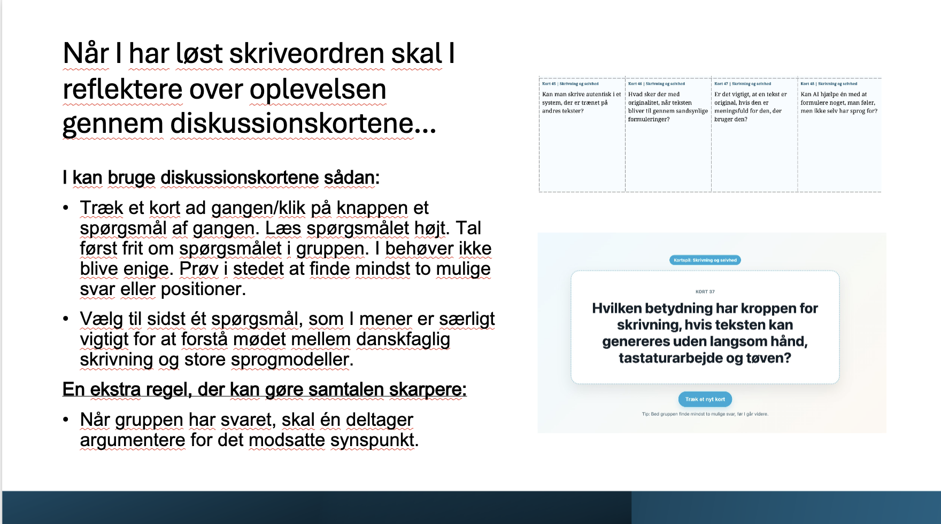
Efter skriveprocessen trækkes der ud til at større enten fælles eller gruppebaseret (bedre endnu) diskussion. Her bruges kort til print eller digital randomiser (se materialer). Det er meningen, at spørgsmålene til skriveprocessen ikke kan besvares entydigt, men snarere er store komplicerede spørgsmål, vi arbejder på at få svar på, når vi samskriver med sprogmodeller. Spørgsmålene skulle gerne få de studerende til at tænke bredere og dybere om skriveprocesser med store sprogmodeller.

D. Ud i undervisningen med store sprogmodeller
I sidste del samler vi trådene fra hele forløbet. Vi bevæger os fra analyse og refleksion til didaktisk handling.
Målet er, at de studerende formulerer „dogmer“ for elevers arbejde med sprogmodeller i skriveprocesser. Dogmerne skal være korte, tydelige og anvendelige i en konkret undervisningssituation. De skal kunne forstås af elever – ikke kun af lærere.
Samtidig skal de bygge på de faglige og kritiske perspektiver, de studerende har arbejdet med. Strukturen i forløbet er:
- Afsæt i spørgsmålet: Hvordan kan AI-literacy også være kritisk literacy?
- Fokus på Kabels forståelse af kritisk literacy. Her er fokus på tekster, magt, positionering, deltagelse og handlekompetence. Derefter kobler vi kritisk literacy til Green/3D-modellen. Dette er centralt fordi dogmerne skal derfor rumme både operationelle, kulturelle og kritiske dimensioner.
- Afdækning af AI-literacy gennem Cox model eller alternativt – UNESCOs AI literacy framework *se materialer for link og udfoldelse
- Dogmeopgave for de studerende

Materialer
I forbindelse med begrebsdannelsen omkring AI-literacy anbefales denne reviewartikel fra 2024 af Cox, som modellen er udviklet ud fra https://eprints.whiterose.ac.uk/id/eprint/216379/7/algorithmic_literacy_ai_literacy_and_responsible_generative_ai_literacy_FINAL_-_WRRO_copy.pdf Alternativt kan man bruge UNESCOs framework i stedet https://ailiteracyframework.org/ . Dette blogsite samler alle UNESCOs AI udgivelser til lærere og elever https://sjtylr.net/2025/04/19/unesco-ai-competencies-framework-for-students/
Til udarbejdelse af poster med dogmer anbefales Canva, som ligger i Skoletube, eller andet lignende designprogram, som giver mening for underviser og studerende.

Beskrivelse af delforløb

1. Skrivning AI-literacy og Kritisk literacy – brobygning
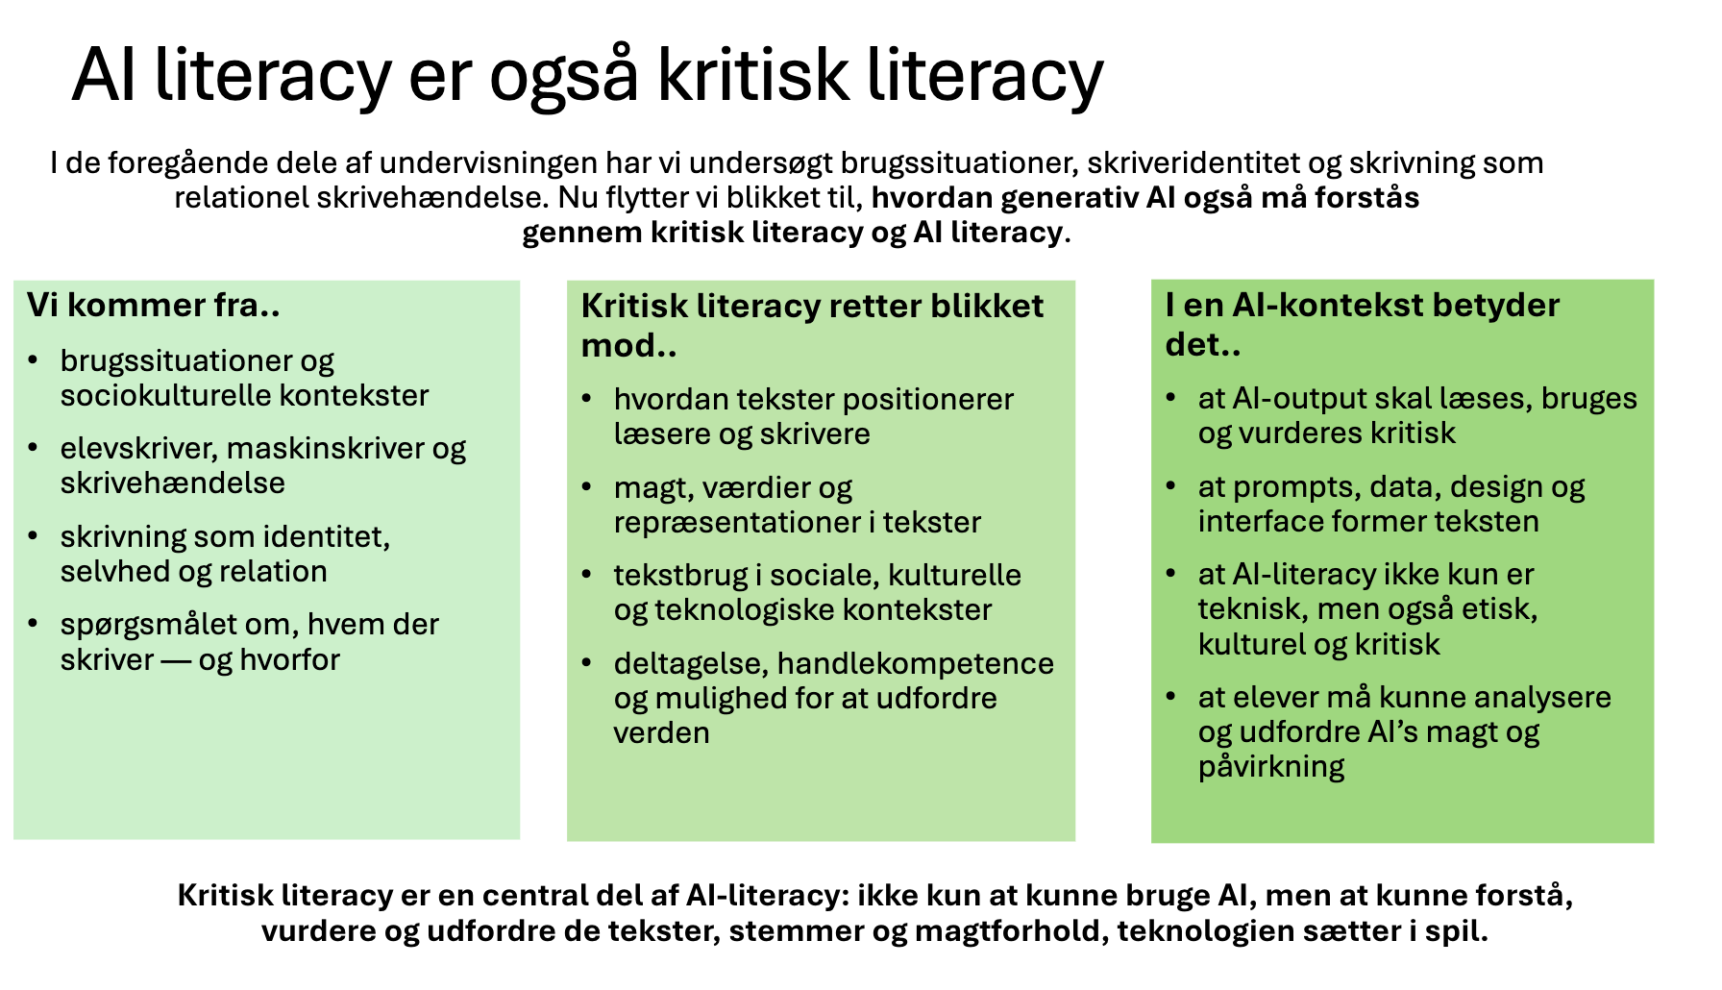
Det indledende slide skal skabe en brobygning mellem de tidligere passager i forløbet og denne sidste del. Tillige sigter slidet mod at forholde AI-literacy til kritisk literacy, og derved samles forløbets tråde i et mere overordnet etisk og kritisk perspektiv. Dermed indgår de studerendes egne erfaringer i forløbet nu i udvikling af deres AI-literacy.

2a. Gennemgang af Kabels artikel
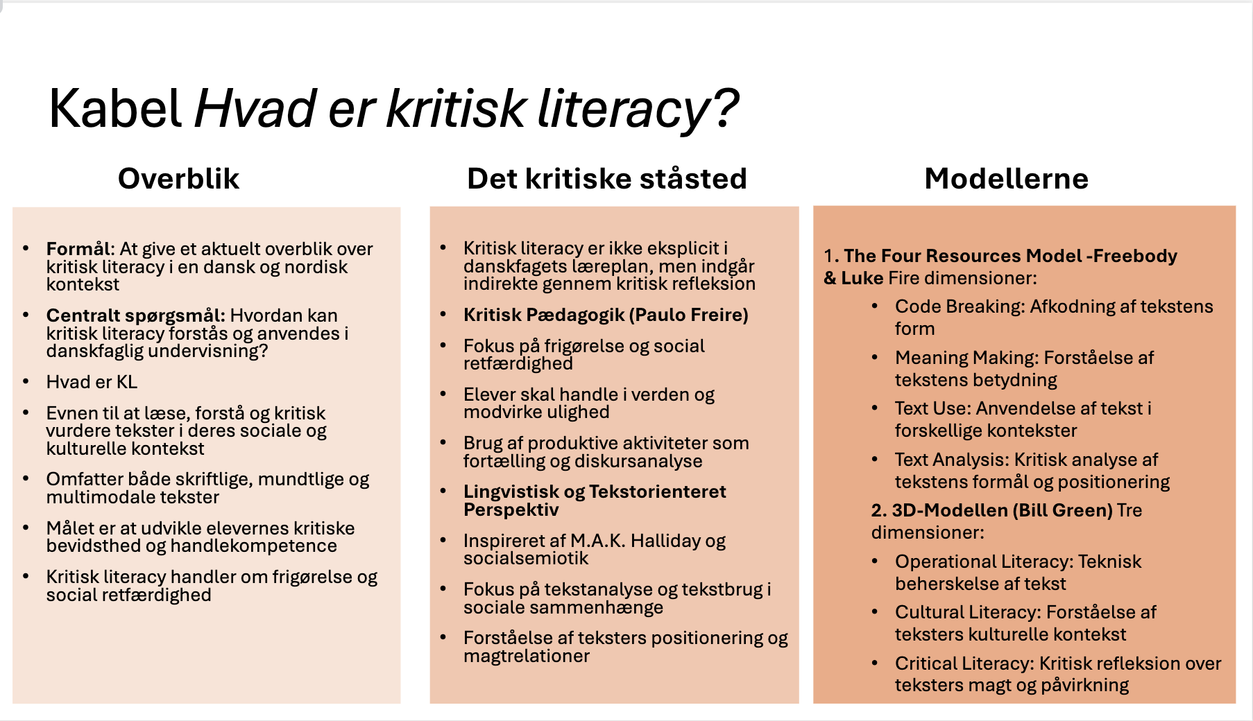
Dette slide kan undværes, såfremt man selv vil gennemgå Kristine Kabels artikel eller skære processen anderledes. Slidet er en konkret kort gennemgang af pointer fra artiklen med fokus på overblik, kritisk ståsted og modeller.

2b. Gennemgang af Kabels artikel II
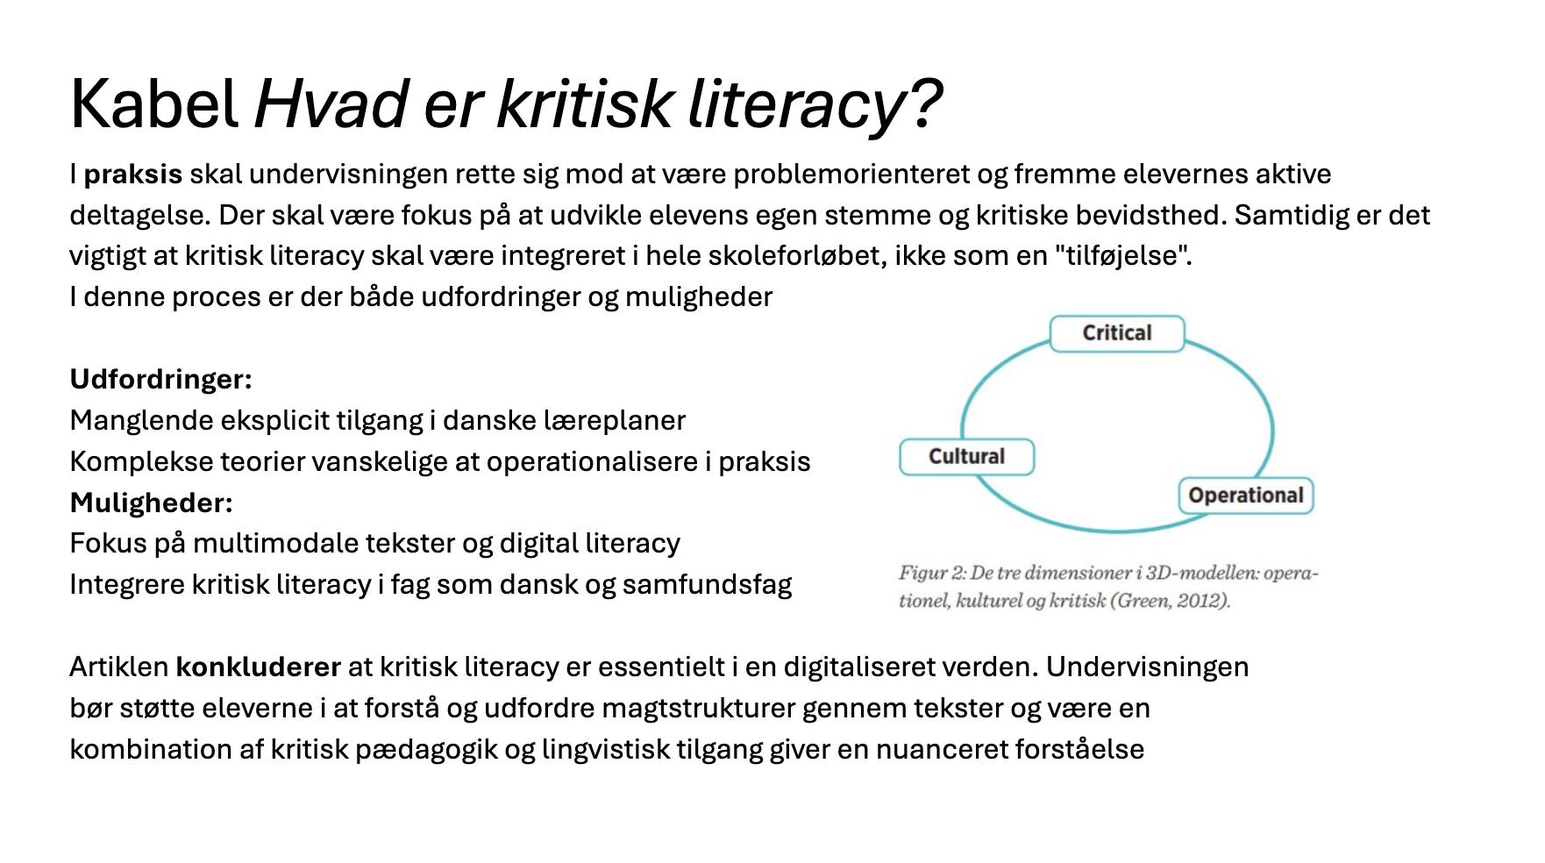
Som ovenstående kan dette slide undværes, men er reelt set en udbygning af Kabels pointer, hvor blikket rettes mod den konkrete betydning for praksis. Greens model er indsat, hvilket kan være en fordel, ift. at blive tydelig på modellen ift. Udviklingen af dogmer

3. AI literacy et bud på et rammeværk v. Cox
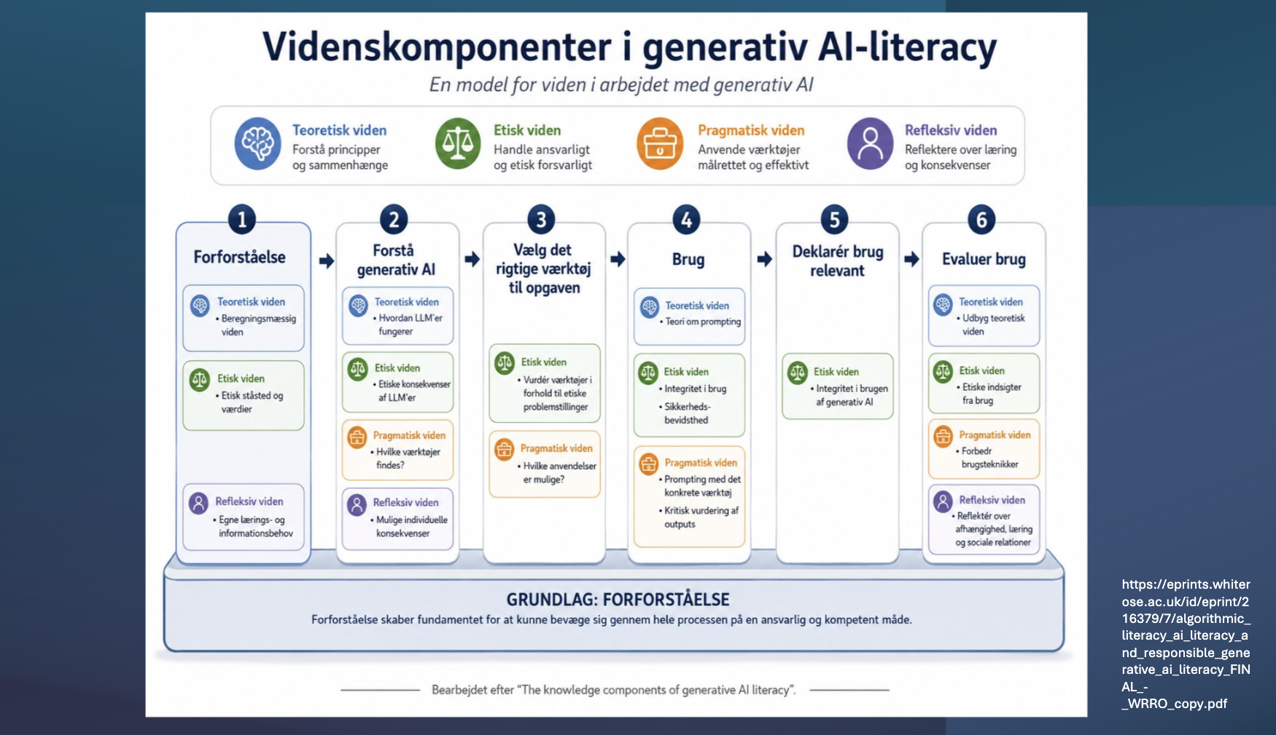
Dette slide kan bruges med større eller mindre tilknytning til COx endelige model over AI-litearcy. Modellen er en smukkesering af den kedelige tabel i artikel, dog uden alt for meget udvidende modelgørelse, kan erstattes af materiale fra UNESCO (se materialer) eller lignende

4. Ud i undervisningen de studerendes dogmeopgave
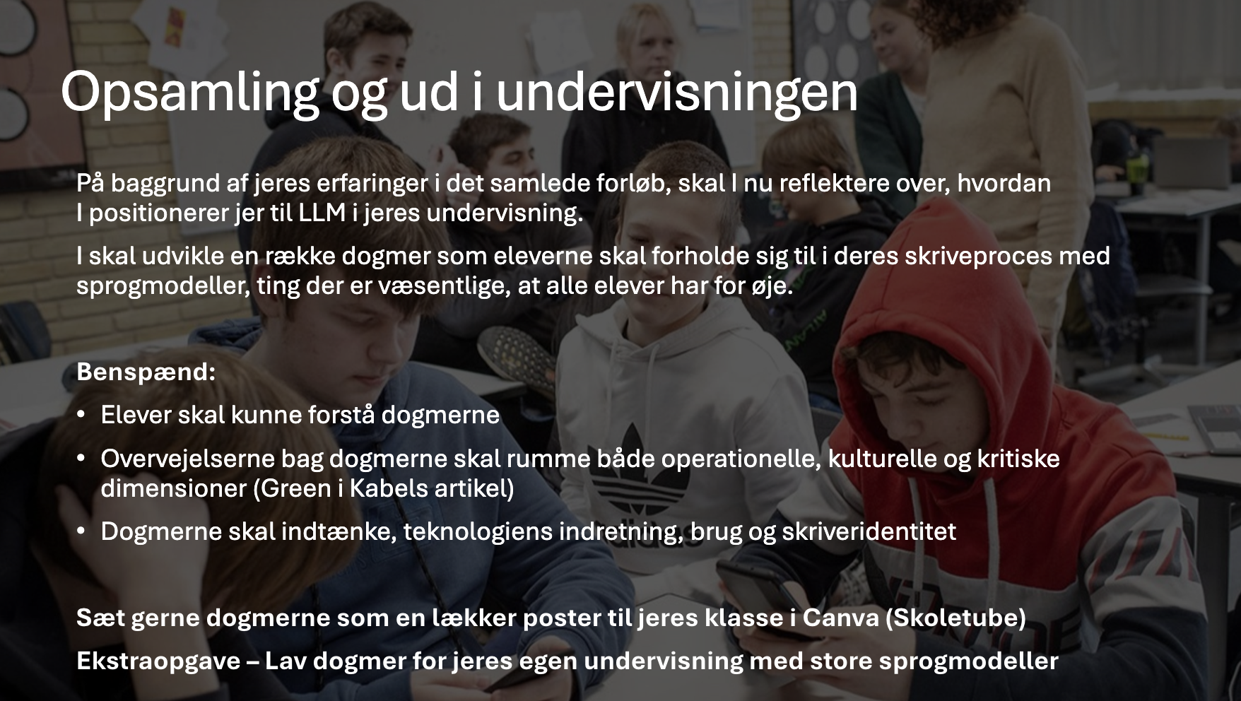
Slidet indeholder de studerendes dogmeopgave konkretiseret. Opgaven kan også itereres til at kunne være lærerens egne dogmer. Således at dogmerne fungerer lærer til lærer eller i et team

